**模拟试卷1答案**

1、（12分）求如图所示系统结构图的传递函数C(S)/R(S)和C(S)/N(S)。



解：由梅森增益公式，对于C(S)/R(S)，有

，，，，所以，

对于C(S)/N(S)，有，，

所以，有

2、（16分）已知单位负反馈控制系统的开环传递函数为：

，

(1) 绘制系统的根轨迹（），并分析系统的稳定性；

(2) 试用根轨迹法确定使系统始终稳定（）的办法，并画出新系统的根轨迹。

解：实轴上，（-∞,-1]区域有根轨迹；

有三条渐近线，；。系统的根轨迹图如下图左侧所示。

 

明显可以看出，系统一开始就进入不稳定状态，为了使系统始终稳定，根轨迹必须全部在左半平面，为了达到这一目标，需要增加零点；由于n-m=3≥2，系统满足跟之和法则，因此零点应该位于(-1,0j)点的右侧，这样原来右侧的两条根轨迹就会往左边走，系统始终处于稳定状态。新系统的根轨迹如右侧图所示。

第二问答案不唯一，只要符合题目要求都给分。

3、（16分）设单位反馈系统开环幅相特性曲线（）如下图所示，试确实系统闭环稳定时*K*值的范围。



解：

可设，并设三个穿越频率分别为，由已知，K=10时，

，若令，则对应的K值为：



所以，四种情况下的开环幅相特性曲线及对应的K的范围分别为：

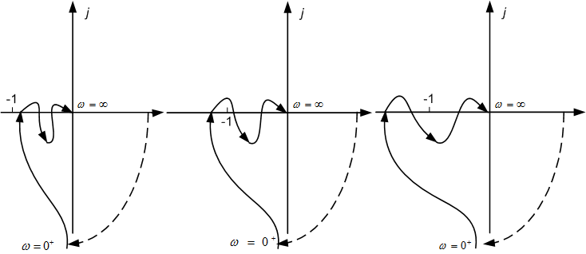 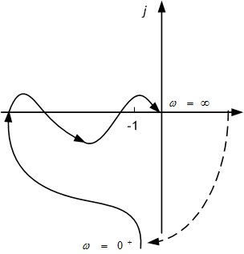

   

系统稳定 系统不稳定 系统稳定 系统不稳定

1. （20分）系统结构如下图所示，采样周期T=0.2s。

(1) 试求闭环脉冲传递函数；

(2) 判断系统是否稳定；

(3) 当时，要使系统稳态误差小于0.25，试确定K的取值范围。

（已知1/s2的Z变换为Tz/(z-1)2，1/s的Z变换为z/(z-1)）



解：系统开环传递函数为：

，

所以，闭环脉冲传递函数为：



将代入特征方程，根据劳斯稳定判据，可得系统稳定的K的范围为：



又由稳态误差的定义，可求得系统输入为时的稳态误差为：



得到。

5、（16分）一单位负反馈系统，其前向通道中有一描述函数为的非线性元件，线性部分的传递函数为，试画出它们的幅相特性曲线，并用描述函数法确定系统是否存在自振？若有，请确定自振的振幅和频率。

解：



画出的曲线，可以看出D点是稳定的自振点，且有：



比较得到：。



6、（20分）设控制系统如下图所示。若要求系统在单位斜坡输入信号作用时，位置输出稳态误差，开环系统截止频率，相角裕度，幅值裕度，试设计串联无源超前网络。



解：首先确定开环增益：

，取K=10(rad)-1，则待校正系统开环传递函数为：



由其对数幅频渐近特性，得待校正系统的*ωc*′= 3.1rad/s，相角裕度为：



二阶系统的幅值裕度为+∞dB。

选择*ωm*=*ωc*″=4.4rad/s，由，得*L′*(*ωc*″) = -6dB (或者*L′*(*ωc*″) = -10lga)，算得：*a* = 4，*T* = 0.114s。

因此，超前网络传递函数为：



所以，已校正系统的开环传递函数为：



可算得待校正系统的*γ* (*ωc*″ )=12.8°，

而由式(6-21)算出的*ϕm* =36.9°，

故已校正系统的相角裕度：



已校正系统的幅值裕度仍为+∞dB。